«Я-сообщение» как эффективный способ выражения негативных эмоций взрослого
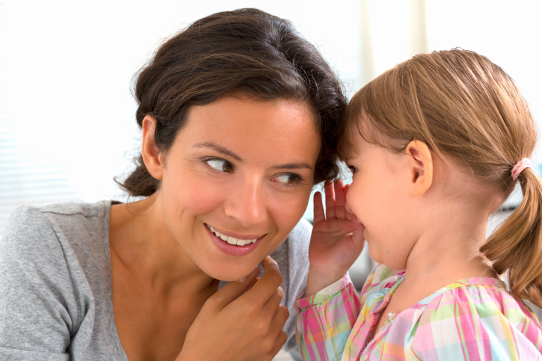
В этом номере нашей газеты мы поговорим о вас, уважаемые родители! Взрослые неоднократно задают вопросы: "А как быть с нашими чувствами? Мы, родители, ведь тоже волнуемся и сердимся, устаем и обижаемся. Нам тоже бывает трудно с детьми, иногда даже мучительно... А кто нас будет слушать? Что нам делать с нашими собственными переживаниями?". Вопросы эти, безусловно, справедливы. И сейчас мы попытаемся на них ответить.

Правило №1

Итак, что же делать в подобных случаях, а именно, когда родителей переполняют эмоции?
Уважаемые родители, если ребенок вызывает у вас своим поведением отрицательные переживания, сообщите ему об этом!
Каким бы парадоксальным не казалось это правило, оно говорит о том, что чувства, особенно если они отрицательные и сильные, ни в коем случае не стоит держать в себе: не следует молча переносить обиду, подавлять гнев, сохранять спокойный вид при сильном волнении. Обмануть такими усилиями вы никого не сможете: ни себя, ни своего ребенка, который без труда «читает» по вашей позе, жестам и интонации, выражению лица или глаз, что что-то не так. Ведь именно через эти «несловесные» сигналы передается более 90% информации о нашем внутреннем состоянии. И контролировать их очень трудно. Через некоторое время чувство, как правило, «прорывается» и выливается в резкие слова или действия, что только усугубляет ситуацию.

Как же сказать о своих чувствах ребенку, чтобы это не было разрушительно ни для него, ни для вас?

Используем «Я-сообщение»

Когда вы говорите о своих чувствах ребенку, говорите от первого лица. О себе, о своем переживании, а не о нем, не о его поведении.
Разберем это правило на примере – ребенок подросток опять включил магнитофон «на полную катушку», взрослых это страшно досаждает.
Попробуем сконструировать ответы родителей исходя из ситуации:

- Вариант 1. «Ты не мог бы потише?!»

В таких высказываниях используются слова ты, тебя, тебе. Их можно назвать «Ты-сообщениями».

- Вариант 2. «Меня очень утомляет громкая музыка».

Заметьте, это предложение содержит личное местоимение: я. Поэтому высказывания такого рода (я, мне, меня) психологи назвали «Я-сообщениями».
На первый взгляд разница между «Я-» и «Ты-сообщением» невелика. Больше того, первые привычнее и «удобнее». Однако, в ответ на них ребенок обижается, защищается, дерзит. Ведь каждое «Ты-сообщение», по сути, содержит выпад, обвинение или критику. Поэтому их желательно избегать.

В чем разница?

Важную роль в межличностном общении играет точность употребления слова его выразительность и доступность, правильность фразы и ее доходчивость, смысл интонации и т.д.
Когда мы строим наши фразы по типу "Я-сообщения", то мы, прежде всего, описываем то, что происходит с нами в ответ на поведение или слова другого человека, а не указываем ему, как действовать, что бы нам стало лучше. "Ты-сообщение" же наоборот, прежде всего, содержит рекомендацию другому, как ему поступать, при этом совершенно может не передавать никакой информации о том, почему именно мы считаем, что другой человек должен это делать.
Попросту говоря, "Я-сообщение" - это откровенная информация о вас, о том, что вам нужно, в чем состоят ваши потребности, какова ваша реакция на те или иные слова собеседника, его поведение и/или сложившуюся ситуацию.
"Ты-сообщение" - это попытка воздействовать сразу на другого, минуя объяснения собственного состояния, по сути это приказ, критика, зачастую обвинения.
Хотя на первый взгляд разница между "Я" и "Ты-сообщениями" может показаться незначительной, тот посыл, который получает собеседник отличается в сообщениях кардинально!

Преимущества «Я-сообщения»

«Я-сообщение» имеет ряд преимуществ по сравнению с «Ты — сообщением». Вот главные из них.
1. Оно позволяет вам выразить свои негативные чувства в необидной для ребенка форме. Некоторые родители стараются подавлять вспышки гнева или раздражения, чтобы избежать конфликтов. Однако это не приводит к желаемому результату. Как уже говорилось, полностью подавить свои эмоции нельзя, и ребенок всегда знает, сердиты мы или нет. И если сердиты, то он, в свою очередь, может замкнуться или пойти на открытую ссору. Получается все наоборот: вместо мира — война.

2. Когда мы открыты и искренни в выражении своих чувств, дети становятся искреннее в выражении своих. Дети начинают чувствовать: взрослые им доверяют, и им тоже можно доверять.
3. И последнее: высказывая свое чувство без приказа или выговора, мы оставляем за детьми возможность самим принять решение. И тогда — удивительно! — они начинают учитывать наши желания и переживания.

Дело тонкое

Научиться посылать «Я-сообщения» непросто, и на первых порах трудно избегать ошибок. Одна из них состоит в том, что иногда, начав с «Я-сообщения», родители заканчивают фразу «Ты-сообщением». Например:

- "Мне не нравится, что ты такая неряха!"
- "Меня раздражает это твое хныканье!"

Избежать этой ошибки можно, если использовать безличные предложения, неопределенные местоимения, обобщающие слова. Например:

- «Мне не нравится, когда за стол садятся с грязными руками»
- «Меня раздражает, когда дети хнычут»

Несомненно, использовать "Ты-сообщение" более привычно. Однако "Я-сообщение" таит в себе столько приятных бонусов, что все "трудности перевода" быстро улетучиваются, стоит только начать общаться по-новому!
Используя «Я - сообщения», важно назвать именно то чувство, которое вы сейчас испытываете и именно такой интенсивности. Старайтесь задействовать «Я- сообщения» в разговоре с детьми. Успех обязательно придет к вам вслед за опытом!


Метод использования «Я-сообщения» не представляет собой способ быстро добиваться практического результата. Например, заставить ребенка выучить уроки, надеть шарф или отказаться от похода в кино. Назначение их совсем другое: установить контакт с ребенком, улучшить взаимопонимание с ним, помочь ему в обретении самостоятельности и ответственности. Как видите, цели более далекие и гораздо более общие.
Конечно, бывает, что после одной вашей фразы ребенок делает то, что Вы хотите. Ценно, однако, не это, а то, что он принял решение сам. Ваша правильная фраза будет лишь кирпичиком в новом здании — кирпичиком, пока не очень видным. Но как иначе построить здание, как не из множества небольших кирпичиков?

Безусловно, методу «Я-сообщения», как и любому другому надо учиться, оттачивать мастерство. Гораздо легче давать персонализированное ты-сообщение, чем строить непривычную безличностную фразу. Но попробовать стоит. А уж как чудесно налаживаются отношения с детьми! Но, увы, не сразу. И на одних я-сообщениях построить доверительные взаимоотношения невозможно. Но вот сгладить очень многие острые углы – удивительно легко.
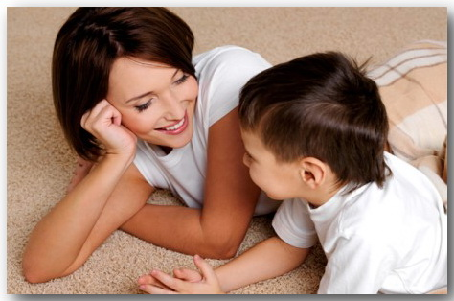

Уважаемые родители, максимально часто используйте "Я-сообщения" вместо привычных "Ты-сообщений". Получайте удовольствие от конструктивного и приятного общения. Ведь эффективное общение - секрет построения гармоничных взаимоотношений в семье!

